**Projectplan**

***De vernieuwing van de VSR KMS applicatie***

|  |
| --- |
| **Datum : 21 november 2022** |
| **Versie : 0.4** |
| **Status : In progress** |
| **Auteur : Bas van Olphen** |

#### Versie

|  |  |  |  |  |
| --- | --- | --- | --- | --- |
| **Versie** | **Datum** | **Auteur(s)** | **Wijzigingen** | **Status** |
| 0.1 | 26 september 2022 | Bas van Olphen | Initieele versie |  |
| 0.2 | 03 oktober 2022 | Bas van Olphen | Aanpassingen aan hoofd- en deelvragen |  |
| 0.3 | 27 oktober 2022 | Bas van Olphen | Diagram eindproducten aangepast |  |
| 0.4 | 21 november 2022 | Bas van Olphen | Generieke aanpassingen aan projectplan |  |

**Inhoudsopgave**

1. Projectopdracht 5

1.1 Context 5

1.2 Doel van het project 5

1.3 Begrenzing en Randvoorwaarden 5

1.4 Strategie 5

1.5 Onderzoeksvragen 6

1.6 Eindproducten 6

2. Projectorganisatie **Error! Bookmark not defined.**

2.1 Teamleden **Error! Bookmark not defined.**

2.2 Communicatie **Error! Bookmark not defined.**

3. Activiteiten en tijdplan 8

3.1 Opdeling en aanpak van het project 8

3.2 Tijdplan 8

4. Testaanpak en Configuratiemanagement 9

4.1 Testaanpak/strategie 9

4.2 Testomgeving en benodigdheden 9

4.3 Configuratiemanagement 9

5. Financiën en Risico’s **Error! Bookmark not defined.**

5.1 Kostenbudget **Error! Bookmark not defined.**

5.2 Risico’s en uitwijkactiviteiten **Error! Bookmark not defined.**

# Projectopdracht

## Context

Ik ben sinds augustus 2018 werkzaam bij het bedrijf Factos. Wij zijn een klein software bedrijf met in totaal vier man in dienst en maken software die gebruikt wordt in de facilitaire dienstverlening. Dat is natuurlijk een erg breed vakgebied, maar in het gros maken wij software waarmee de kwaliteit van schoonmaak gemeten kan worden. Wij leveren front- (voornamelijk meetsystemen voor mobile en tablet) en backend software (voornamelijk backoffice en rapportages).

Voor het meten van de kwaliteit van schoonmaak zijn verschillende methodieken bedacht, aangezien iedereen een andere interpetatie heeft van “schoon” is dit natuurlijk onontkoombaar. In het specifiek gaat dit project over onze VSR-KMS applicatie. Met deze applicatie wordt er volgens het VSR kwaliteitsmeetsysteem gewerkt. Dit is een kwaliteitsstandaard van schoonmaak, gewaarborgd met een keurmerk. De meeste gebruikers van onze software gebruiken dan ook deze applicatie.

De VSR KMS applicatie is geen nieuwe applicatie, deze is al 15 jaar oud en zorgt ondertussen voor veel problemen voor ons ontwikkelaars. Zo worden er verschillende front-end frameworks gebruikt, waarvan er veel outdated en discontinued worden. Vaak ontstaan er problemen doordat browsers delen van de software niet meer kunnen onersteunen, hiervoor moeten dan delen van de software herschreven worden. Vaak zijn dit dan hotfixes om het probleem snel op te lossen en zorgen we dus niet voor een definitieve future-proof oplossing. En aangezien wij allemaal een .NET achtergrond hebben zou het erg veel tijd kosten om nieuwe front-end frameworks te leren beheersen en zo de applicatie opnieuw te ontwikkelen.

## Doel van het project

Het doel van dit project is het onderzoeken of Blazor voor ons een blijvende en future-proof oplossing kan zijn. Door middel van hoofd- en deelvragen kunnen veel van de eventuele knelpunten aan het licht komen en misschien zelfs al een oplossing krijgen. Door middel van het maken van een proof-of-concept kan er alvast een aanzet worden gemaakt naar een nieuwe versie van een de app. En tijdens het onntwikkelen daarvan kunnen veel vragen of uitwerkingen krijgen.

Het grote voordeel van een meetsysteem in Blazor is het feit dat we onze kennis en ervaring in .NET kunnen gebruiken voor het realiseren van een front-end applicatie. Wij hoeven dan niet de volledige capaciteit van ons bedrijf op te offeren voor het eigen maken van een nieuwe front-end framework en kunnen dan de volledige focus leggen op productie en vernieuwing.

## Begrenzing en Randvoorwaarden

|  |  |
| --- | --- |
| **Tot het project behoort:** | **Tot het project behoort niet:** |
| 1. Het maken van een (gedeeltelijke) VSR-KMS applicatie in Blazor WASM, waar een meting gelopen kan worden | 1. Aanpassingen aan bestaande backend |
| 1. Documentatie tbv het beantwoorden van de deelvragen | 1. Publicatie naar een productieomgeving |
| 1. Gebruik van gegenereerde (test) data, in het huidige (verouderde) format | 1. Communicatie met bestaande backend |
| 1. Eind advies tbv verdere gebruik en ontwikkeling VSR-KMS app | 1. Stylen van applicatie |
|  | 1. Implementeren SVG plattegronden |

## Strategie

Tijdens dit project wordt er gebruik gemaakt van de Scrum methode, waarvan de iteraties 2 weken betreffen. Aangezien de itteraties op school 3 weken betreffen, denk ik dat het een goed idee is mijn eigen iteraties vaker voor te laten komen. Zo kan ik sneller problemen opsporen, oplossingen voor de gevonden problemen realiseren en eventueel verwachtingen voor het project bijstellen. Zo kan ik mij goed voorbereiden voor de itteratiegesprekken.

Voor het doen van mijn onderzoeken en het schrijven van mijn onderzoeksrapporten ga ik gebruik maken van het DOT framework. In 1.6 licht ik toe welke onderzoeks methodes ik voorafgaand aan het daadwerkelijke onderzoek denk te gaan gebruiken en waarom.

## Onderzoeksvragen

Dit project bestaat uit één hoofdvraag. Het antwoord op die hoofdvraag wordt ondersteund door een aantal deelvragen.

1. **Hoe kan Blazor ingezet worden om de huidige VSR KMS applicatie beter onderhoudbaar en actueel te maken?**
   1. Welke front-end frameworks worden er op dit moment gebruikt door de VSR KMS applicatie en zijn er hievoor vervangers aanwezig voor Blazor?
   2. Welke methodes kent Blazor voor het opslaan van data binnen de app?
   3. Welke vaardigheden zijn er nodig voor het maken van deze applicatie?
   4. Kan de gemaakte app in cache draaien, zodat er offline gewerkt kan worden?
   5. Welke tooling en methodes kunnen gebruikt worden voor het schrijven van automatische tests?
   6. Hoe ziet de roadmap van Blazor er uit en wat zijn de verwachtingen?

## Eindproducten

Bij de oplevering van mijn project heb ik één document, waar de documentatie van elke deelvraag in verwerkt is. In dit document neem ik de lezer mee in mijn onderzoek, waarbij ik soms refereer van een prototype wat ik heb gemaakt, wanneer dit mogelijk is.

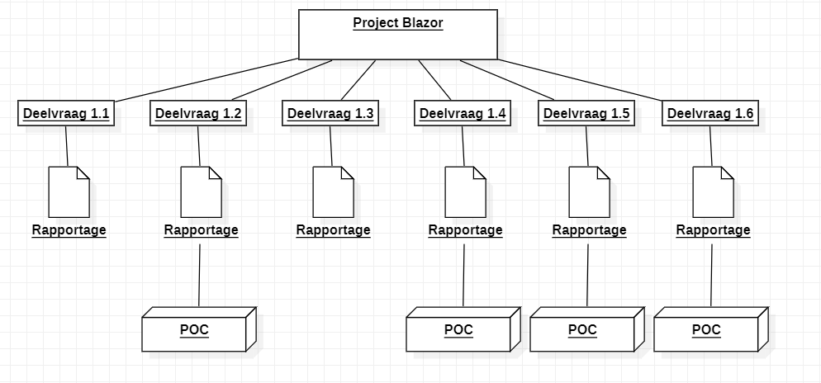

## Onderzoeksmethodes per deelvraag

Voor dit onderzoek zijn een aantal deelvragen opgesteld. Niet elke deelvraag kan worden beantwoord met dezelfde onderzoeksmethode. Hier een overzicht van elke deelvraag met de beoogde onderzoeksmethode.

Voor het beantwoorden van onderstaande deelvragen heb ik gebruik gemaakt van een aantal patterns. Eerst leg ik uit wat precies de volgorde van werken is bij de gekozen patterns.

**Choose fitting technology pattern**

* 1. In dit pattern ga je eerst door middel van Library onderzoek beantwoorden welke methodes er allemaal mogelijk zijn.
  2. Vervolgens ga je door middel van een Field methode onderzoeken aan welke critaeria de gekozen methode moet voldoen.
  3. Daarna is het van belang dat er door middel van een Workshop methode van elk van de gekozen methodes een kleine demo gemaakt wordt.
  4. Als laatste wordt er volgens een gekozen Lab methode een keuze gemaakt uit de beste methode.
  5. **Welke front-end frameworks worden er op dit moment gebruikt door de VSRKMS applicatie?**

Aangezien de huidige VSR-KMS applicatie in het bezit van ons bedrijf is, kan ik makkelijk bij de sourcecode. Hierdoor kan ik door middel van meerdere methodes die vallen onder het “Field” onderoek in kaart brengen welke frameworks en versies er op dit moment gebruikt worden.

* 1. **Welke methodes kent Blazor voor het opslaan van data binnen de app?**

Voor het beantwoorden van deze deelvraag ga ik gebruik maken van het “Choose fitting technology” pattern. Het choose fitting pattern wordt hier boven uitgelegd.

* 1. **Welke vaardigheden zijn er nodig voor het maken van deze applicatie?**

Ik ga Deze deelvraag beantwoorden met hulp van het “Chosse Fitting” pattern.

* 1. **Kan de gemaakte app in cache draaien, zodat er offline gewerkt kan worden?**

Ook deze deelvraag wordt beantwoord met de hulp van Library(Best good and bad practices en Literature study(, waarna ik de vergaarde informatie ga toepassen door middel van een prototype(Workshop).

* 1. **Welke tooling en methodes kunnen gebruikt worden voor het schrijven van (automatische) tests?**

Voor deze deelvraag ga ik wederom gebruik maken van het “Choose fitting technology” pattern.

* 1. **Hoe ziet de roadmap van Blazor er uit en wat zijn de verwachtingen?**

Deze deelvraag wordt benatwoord door het doen van “field” onderoek, voornamelijk community research. Ook kan ik hier aan bedragen met mijn eigen mening, na het afronden van mijn PoC in deelvraag 1.5.

# Activiteiten en tijdplan

## Opdeling en aanpak van het project

*<<Geef hier de grove opdeling en aanpak van het project (of de onderdelen) weer.*

*Bij een scrum aanpak kun je denken aan lengte van sprints, opzet van je sprints, stand up, opzet van demo’s, retrospective, etc).. >>.*

## Tijdplan

Bij onderstaande tabel is de tijd voor het schrijven en bijhouden van de iteratieapporten niet meegenomen, aangezien dit elke week bijgehouden word en dit een terugkeerdende handeling is.

|  |  |  |  |
| --- | --- | --- | --- |
| **Fasering** | **Effort** | **Start** | **Gereed** |
| 1. Opzetten projectplan en uitzoeken deelvragen |  | Sprint 1 | Sprint 2 |
| 1. Deelvraag 1.1 & 1.2 |  | Sprint 2 | Sprint 3 |
| 1. Deelvraag 1.3 & 1.4 |  | Sprint 3 | Sprint 4 |
| 1. Deelvraag 1.5 & 1.6 |  | Sprint 4 | Sprint 5 |
| 1. Op orde brengen documentatie, controleren op leesbaarheid en voorbereiden demo’s van prototype’s. |  | Sprint 5 | Sprint 6 |

# Testaanpak en Configuratiemanagement

## Testaanpak/strategie

Het testen van mijn prototype wil ik gaan doen door middel van bUnit (een front-end unit test voor Blazor) en Playwright for .NET (automatische E2E tester voor Blazor). In het onderzoek naar testmethodes ga ik verder in op de keuze naar deze methodieken en de aanpak van het testen.

## Testomgeving en benodigdheden

De prototypes worden getest in een daarvoor aangemaakt testproject, bijgeleverd in de solution die ik aan het eind van dit project oplever. Aangezien alle test automatisch gaan plaatsvinden wordt ook de test configuratie bijgeleverd in de eindoplevering.